作者：便宜萌萌哒 (来自微信公众号）

**原文链接：**[**https://mp.weixin.qq.com/s/5aAaluO6z94S0v0sSVTVkA**](https://mp.weixin.qq.com/s/5aAaluO6z94S0v0sSVTVkA)

之前放过伊朗女性地位倒退的照片对比，有网友问这中间到底发生了什么？今天整理了一下伊朗近代史社会动荡变化之下女性地位的变迁

图一是上个世纪70年代的伊朗女性

图二是当下的伊朗女性

这一切变化要从伊朗最后一个王朝巴列维王朝开始说起

1921年，贫苦出身投身军营的在礼萨·汗在英国的支持下发动了政变推翻了卡扎尔王朝，成为了国王建立了巴列维王朝。

上台后的礼萨汗推崇世俗化，进行了一系列的改革，是伊朗由封建社会转向资本主义社会开端。将宗教和司法分开，剥夺和限制教士掌管司法的权力，使之收归政府。实行了一系列解放妇女的改革，允许妇女进入国家机关工作和上大学，有越来越多的妇女参加生产和工作，尽管工资仍低于男子，但开始迈出了实现男女平等地位的第一步。要求妇女也穿着欧洲式服装，1935年又颁布法令禁止妇女戴面纱。1935年7月，他还出兵镇压了马什哈德市宗教势力反对废除妇女面纱和服饰改革的活动，迫使上层宗教势力暂时退却。

巴列维执政时期，美国为了获得伊朗的石油及保持在中东的利益，大力扶持巴列维王朝，伊朗强大的军力俨然成为波斯湾地区的警察。

在1951年4月28日，伊朗伊斯兰议会以79票赞成、12票反对提名摩萨台为首相。萨摩台实行了渐进行改革，推行失业补偿金制度、立例规定雇主向患病或受伤的员工提供福利、以及解放佃农，令他们不再受地主强制劳役。

此时围绕着英伊石油公司（英国石油公司前身，油田位于伊朗）租让权的争斗达到了最高峰。萨摩台最为瞩目的举动：被美国与英国占有的石油资源，实现了国有化。

1953年8月英美联合策动了一场阿贾克斯行动，成功在1953年8月19日推翻时任总统摩萨台，让巴列维国王重新上台，导致部分伊朗人民不满。

1963年巴列维国王依照美国的蓝图来进行伊朗的农业与工业改革，这其中包括给予妇女选票权。由此伊朗女性在上个世纪70年代的时候地位大幅度提高，穿衣自由教育权工作权都有。

这一切看上去很好，然而阳光背面也有阴影。归国有的土地资源流到了王室贵族手上，贫富差距更大社会更加腐败，同时因为巴列维亲美政策国内受到英美资本冲击，中产阶层商人阶层均利益受损。

社会的贫富差距更大，广大中低层的女性那是穷困潦倒，没有生活来源。

1977年起，伊朗爆发大规模的反对国王的群众运动。1978年8月，国王巴列维更换内阁，宣布对首都德黑兰等12个大城市实行军事管制，并出动大批军警镇压反对者。在德黑兰，有数万示威者被打死，由白色革命累积的不满情绪至此达到了巅峰，最终引发了伊朗伊斯兰革命。全国各地大规模的示威和罢工造成石油工业停产，交通中断。伊朗军方宣布中立，令政局更加失控，伊朗陷入全国性的动乱。

这时候霍梅尼出现了，作为宗教首领，他极其反对巴列维国王的在1963年实行的“白色革命”里一起改革，遭到巴列维国王的驱逐流亡海外。霍梅尼刻意隐藏了自己宗教保守思想，对外宣称将实现利益均分，反对强权不公、腐败欺压。霍梅尼此刻的形象就是“宗教版甘地”，霍梅尼宣称支持世界人权宣言，“我们冀望遵从世界人权宣言，我们要自由和独立”。

1979年1月16日，国王礼萨·巴列维被迫出国“长期度假”，委任沙普尔·巴赫蒂亚尔组织内阁。巴列维国王出走以后，伊朗国内的形势更加难以控制。

起初霍梅尼拒绝回国，两周以后1979年2月1日，霍梅尼以胜利者的姿态返回300万人迎接。当时伊朗的女权领袖也亲自去迎接霍梅尼，相信霍梅尼能给伊朗女性带来更平等的未来。

1979年11月霍梅尼上台，成为了伊朗最高神权领袖。然而霍梅尼上台第二天立马宣布让妇女戴上头巾，伊朗女性上街游行反抗遭遇到了强力镇压。

霍梅尼的宗教政策剥夺了伊朗女性曾经拥有的权利。女人不能成为法官；在公共场所必须遵守伊斯兰着装要求；已婚妇女禁止在普通学校上课；女孩法定婚龄甚至降低到了9岁。

当霍梅尼在围剿女权的时候，伊朗的左派知识分子依然还在与女权撕，并且作壁上观。

女权被围剿完以后，霍梅尼开始围剿左派知识分子，然而此时已经回天乏力。

自此伊朗女性的地位严重倒退，妇女生存环境更差。妇女群体是整个社会结构中一支重要的社会力量，妇女地位的改善和提高是衡量一个社会进步与否的重要因素。

整个伊朗的社会也倒退，伊朗的经济发展水平更是长期低于巴列维王朝时期。失业率比巴列维王朝时期更高，更贫穷了。伊朗的绝对贫困人口在霍梅尼上台的首六年内增加了45%。

这就是父权文化下的政治斗争权谋，国际形势下的利益权谋之争。伊朗女性在巴列维国王统治时期获得了短暂的妇女解放权利，然而社会贫富不均腐败专制独裁依然压迫在伊朗女性身上，当国内发生抗议的时候伊朗女性也加入了。伊朗女权亲自参与迎回霍梅尼，却被霍梅尼欺骗利用，最终不仅没有争取来更平等反而获得的短暂解放权利全部再次被剥夺，女性地位从现代社会直接倒退到中世纪宗教封建时期。

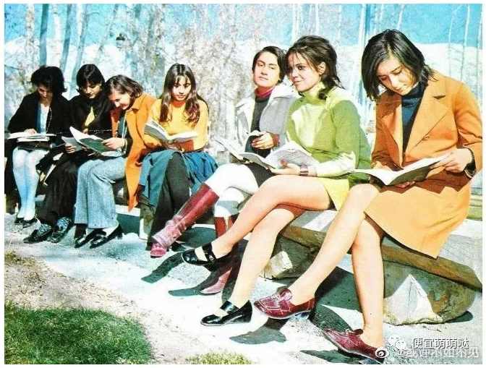

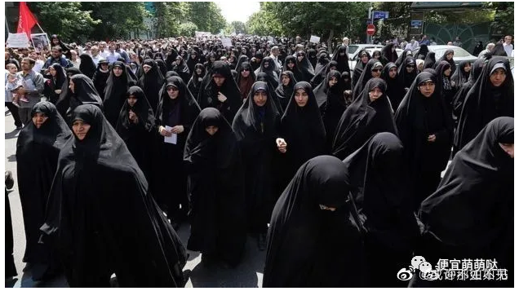

Follo